МЭРИЯ ГОРОДА НОВОСИБИРСКА

ПОСТАНОВЛЕНИЕ

От 23.06.2017 № 2956

О проекте межевания территории, предназначенном для размещения линейного объекта инженерной инфраструктуры местного значения – «строительство канализационной насосной станции № 7 производительностью 130 тыс. куб. м/сутки. Самотечный коллектор, напорные коллектора (Корректировка участка от камеры 22 до камеры 37)» в границах проекта планировки территории, ограниченной створом Октябрьского моста, ул. Зыряновской, полосой отвода железной дороги, створом Бугринского моста, береговой линией реки Оби, в Октябрьском и Первомайском районах, в границах проекта планировки территории от ул. Автогенной до реки Плющихи в Октябрьском районе

В целях определения местоположения границ образуемых и изменяемых земельных участков, с учетом протокола публичных слушаний и заключения о результатах публичных слушаний, в соответствии с Градостроительным кодексом Российской Федерации, решением Совета депутатов города Новосибирска от 24.05.2017 № 411 «О Порядке подготовки документации по планировке территории и признании утратившими силу отдельных решений Совета депутатов города Новосибирска», постановлениями мэрии города Новосибирска от 15.03.2017 № 988 «О проекте планировки и проектах межевания территории, ограниченной створом Октябрьского моста, ул. Зыряновской, полосой отвода железной дороги, створом Бугринского моста, береговой линией реки Оби, в Октябрьском и Первомайском районах, от 15.06.2015 № 4067 «Об утверждении проекта планировки территории от ул. Автогенной до реки Плющихи в Октябрьском районе», руководствуясь Уставом города Новосибирска, ПОСТАНОВЛЯЮ:
1. Утвердить проект межевания территории, предназначенный для размещения линейного объекта инженерной инфраструктуры местного значения – «строительство канализационной насосной станции № 7 производительностью 130 тыс. куб. м/сутки. Самотечный коллектор, напорные коллектора (Корректировка участка от камеры 22 до камеры 37)» в границах проекта планировки территории, ограниченной створом Октябрьского моста, ул. Зыряновской, полосой отвода железной дороги, створом Бугринского моста, береговой линией реки Оби, в Октябрьском и Первомайском районах, в границах проекта планировки территории от ул. Автогенной до реки Плющихи в Октябрьском районе (приложение).

2. Департаменту строительства и архитектуры мэрии города Новосибирска разместить постановление на официальном сайте города Новосибирска в информационно-телекоммуникационной сети «Интернет».
3. Департаменту информационной политики мэрии города Новосибирска в течение семи дней со дня издания постановления обеспечить опубликование постановления.
4. Контроль за исполнением постановления возложить на заместителя мэра города Новосибирска – начальника департамента строительства и архитектуры мэрии города Новосибирска.
Мэр города Новосибирска | А. Е. Локоть

Гальянова
2275008
ГУАиГ
Приложение
к постановлению мэрии
города Новосибирска
от 23.06.2017 № 2956

ПРОЕКТ
межевания территории, предназначенный для размещения линейного объекта инженерной инфраструктуры местного значения – «строительство канализационной насосной станции № 7 производительностью 130 тыс. куб. м/сутки. Самотечный коллектор, напорные коллектора (Корректировка участка от камеры 22 до камеры 37)» в границах
проекта планировки территории, ограниченной створом
Октябрьского моста, ул. Зыряновской, полосой отвода
Железной дороги, створом Бугринского моста, береговой
линией реки Оби, в Октябрьском и Первомайском районах,
в границах проекта планировки территории
от ул. Автогенной до реки Плющихи
в Октябрьском районе

Чертеж межевания территории (приложение).
____________

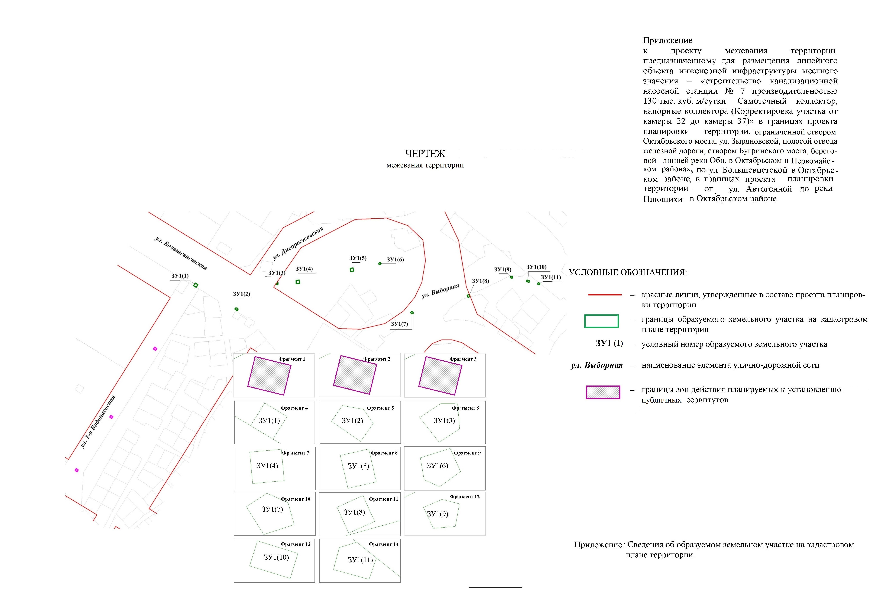
Приложение
к чертежу межевания территории

СВЕДЕНИЯ
об образуемом земельном участке на кадастровом плане территории

Условный  номер земельного участка на чертеже | Учетный  номер кадастрового квартала | Вид разрешенного использования образуемого земельного участка  в соответствии с проектом  планировки территории | Площадь земельного участка,  га | Адрес  земельного участка

1 | 2 | 3 | 4 | 5
ЗУ 1 | 54:35:000000 | Коммунальное обслуживание | 0,0139 | Российская Федерация, Новосибирская область, город Новосибирск, ул. Большевистская, (201)
 | Итого: |  | 0,0139
____________

